Manual web.

Para realizar tu pagina Web necesitas en principio un editor de textos para escribir los ficheros que la compondrán.
Simplemente usando el NOTEPAD de Windows o el EDIT del MS-DOS puedes realizar tus páginas Web, ya que una pagina Web es simplemente un texto al que se le añaden diferentes plabras clave (directivas) con el objeto de indicar diferentes propiedades. De cualquier manera existen editores específicos para realizar paginas Web. Dichos editores permiten por medio de menus e iconos incluir directivas de HTML sin necesidad de teclearlas. Es decir, para poner un texto en cursiva en una pagina Web deberiamos escribir la instrucción:
<I>Texto</I>
En un editor de Html, simplemente marcaríamos el texto con el raton y pulsariamos el icono de cursiva, el editor de encargaria de poner automaticamente las directivas <I></I>.
Existen muchos y muy variados editores de HTML, puedes bajar a tu ordenador alguno de ellos desde la pagina Web de Solo Windows'95.
Cuando escribas tu paginas Web te recomiendo que todos los links, nombres de graficos, etc.. los consignes en letra minúscula ya que la mayoria de los servidores Web distinguen entre mayusculas y minusculas. Es decir, las directivas :
<IMG SRC="dibujo.gif">
<IMG SRC="Dibujo.Gif">
hacen referencia a ficheros distintos, aunque en tu disco duro haran referencia al mismo fichero, ya que Windows no distingue entre mayusculas y minúsculas. Así que procura escribir correctamente estos nombres.

Una vez tengas tus paginas listas para ser publicadas en Internet, necesitaras un servidor de paginas Web donde alojarlas. Un servidor Web es un ordenador que esta permanentemente conectado a Internet, por lo que situando nuestras páginas en el, estas seran accesibles a todo el mundo. Generalmente los proveedores de Internet ofrecen a sus clientes espacios Web gratuitos para publicar paginas personales.
Geocities te ofrece la posibilidad de publicar tu pagina Web de forma totalmente gratuita de hasta 2 Mb. Para ello solo necesitas tener acceso a internet y disponer de una direccion de correo electronico (e-mail). Los pasos para obtener el espacio en el servidor de Geocities son los siguientes :
1º) Accede a la URL http://geocities.yahoo.com/
2º) Marca la opcion "Free Personal Home Page Program" y pulsa el boton "JOIN" que se encuentra al final de la pagina.
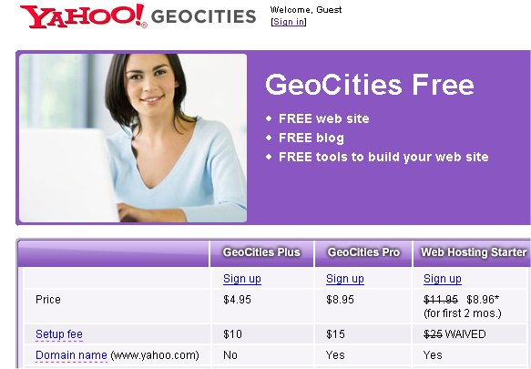
3º) Rellena con tus datos el formulario que te aparecerá en la pagina siguiente. Es MUY IMPORTANTE escribir correctamente la direccion de e-mail, y recordar el "nombre de usuario". Una vez rellenado el formulario pulsa sobre el boton "I AGREE" situado al final de la pagina.
4º) La siguiente pagina te pregunta si deseas recibir informacion periodica sobre diversos temas. Yo personalmente te aconsejo que marques todo como "NO". Pulsa a continuación sobre el boton "SUBMIT" que se encuentra al final de la pagina.
5º) La siguiente pagina nos pregunta el area de interes, o sea, de que va a tratar nuestra pagina. Marcar lo deseado y pulsar el boton "CONTINUE".
6º) En función del area de interes se nos ofrecen las comunidades donde podemos albergar nuestras paginas. (el nombre de la comunidad formara parte de la direccion web de la pagina, p.ej. www.geocities.com/comunidad/numero) Escoger la que deseemos y pulsar el boton "CONTINUE".
7º) En la siguiente pagina se nos muestran las direcciones "libres" dentro de la comunidad escogida. Marcamos la que mas nos guste y pulsamos el boton "Move Me In!"
8º) Si la direccion escogida ya estuviese ocupada, se nos vuelve a mostrar la pagina de direcciones libres, escoger otra y volver a pulsar el boton "Move Me In!"
9º) Se nos muestra la pagina de bienvenida a Geocities. Debemos esperar a que Geocities nos envie por e-mail la password para poder empezar a enviar ficheros a nuestra pagina, cosa que haremos desde la utilidad "File Manager" situada en la pagina http://geocities.yahoo.com/members/
Tu direccion en Geocities sera la formada por tu "comunidad" escogida y tu "numero", por ejemplo si has escogido como "comunidad" Heartland/Hills y el numero escogido fue el 5198, tu URL seria :
http://geocities.yahoo.com/Heartland/Hills/5198

Nota: De nada sirve tener tu pagina Web en Internet si su dirección no la conoce nadie. Es muy importante "publicitar" tu pagina para que la vean otras personas. En principio es aconsejable incluir la URL de tu pagina Web en todos los correos que envies. Asimismo debes dar de alta la direccion de tu pagina en los principales buscadores. En la pagina AUTOREGISTRALO podras registrar de una manera comoda tu pagina Web en los principales buscadores.

